ACOPOStrak ile gıda uyumlu seri üretim
Anuga FoodTec 2018’de devrim niteliğinde bir ürün taşımacılığı ve IoT çözümü
Anuga Foodtec fuarında 20-23 Mart tarihleri arasında 7.1. Hol A38 B39 nolu stantta B&R, adaptif imalat için ürün taşımacılığında bir devrim sergiliyor. ACOPOStrak esnek taşıma sistemi ile B&R kullanıcı dostu olma konusunda eşsiz özellikler sunuyor ve üretim ekonomisini ve verimliliğini tamamen yeniden tanımlıyor. ACOPOStrak gıda sektörünün hijyen gereksinimlerini karşılamaktadır. Hızlı taşıma üniteleri ACOPOStrak’i yiyecek içecek sektöründe tek ürün üretiminde bir taşımacılık çözümü haline getiriyor.
Endüstriyel IoT için Edge-Computing
Esnek Edgemimarisi ve güçlü APROL çözümleri ile B&R dijital dönüşümün öncüsü oluyor. B&R Edge-Controller veri kaynaklarının analizlerini uygular ve sensörden Cloud’a kadar tüm operatif seviyelerde şeffaf bir erişim imkanı sunar. Böylece tesis işletmecileri, makinelerin performans değerlerini doğrudan etkileyen hedeflenmiş ayarlamaları yapabilirler.
Her seviyede verimlilik
B&R standı ziyaretçileri doğrudan Web bağlantısından sensöre kadar olan tüm avantajları keşfedecekler. POWERLINK, openSAFETY, OPC UA ve PackML gibi açık standartlarla B&R kusursuz ve üreticiden bağımsız bir iletişim imkanı sağlamış oluyor. Bu da gösteriyor ki şirket, paketleme sektörünün geleceğini benzersiz genel tesis verimliliği (OEE), azaltılmış toplam sahip olma maliyeti (TCO) ve öngörülebilir bakım ile yeniden belirliyor.

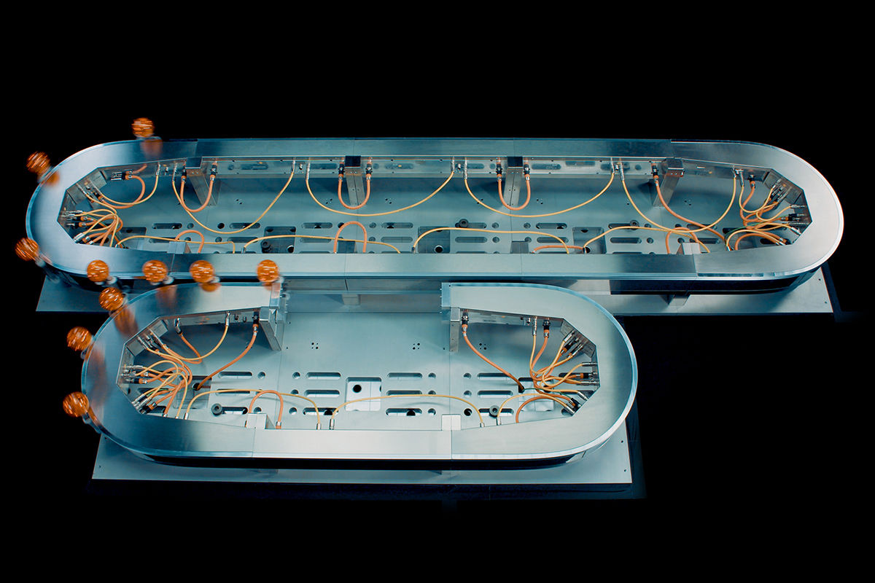
ACOPOStrak’in elektromanyetik ayrıştırıcısı sayesinde aynı hat üzerinde farklı ürün çeşitleri üretilebilir ve değişim esnasında duraksama olmaksızın müşteriye özel setler paketlenebilir.

B&R Hakkında
ABB Grubunun bir bölümü olan B&R, merkezi Avusturya'da bulunan endüstriyel otomasyon alanında global bir liderdir. B&R, neredeyse her sektördeki müşterilere makine ve fabrika otomasyonu, hareket kontrolü, HMI ve entegre güvenlik teknolojisi için eksiksiz çözümler sunmak üzere en son teknolojiyi ileri mühendislikle birleştiriyor. OPC UA, POWERLINK ve openSAFETY gibi Endüstriyel IoT iletişim standartlarının yanı sıra Automation Studio yazılımıyla B&R, otomasyon mühendisliğinin geleceğini sürekli olarak yeniden tanımlıyor. B&R'ı endüstriyel otomasyonun ön saflarında tutan yenilikçi ruh, süreçleri basitleştirme ve müşteri beklentilerini aşma taahhüdünden kaynaklanmaktadır.
Daha fazla bilgi için www.br-automation.com adresini ziyaret edin.

